Проект PyQt на тему
«Контроль расходов»
Выполнил: Матвеев Дмитрий Сергеевич
Мы живем в то время, когда деньги нужны всем и многие часто тратят свои деньги впустую. И поэтому я решил создать приложение, которая будет контролировать расходы человека.
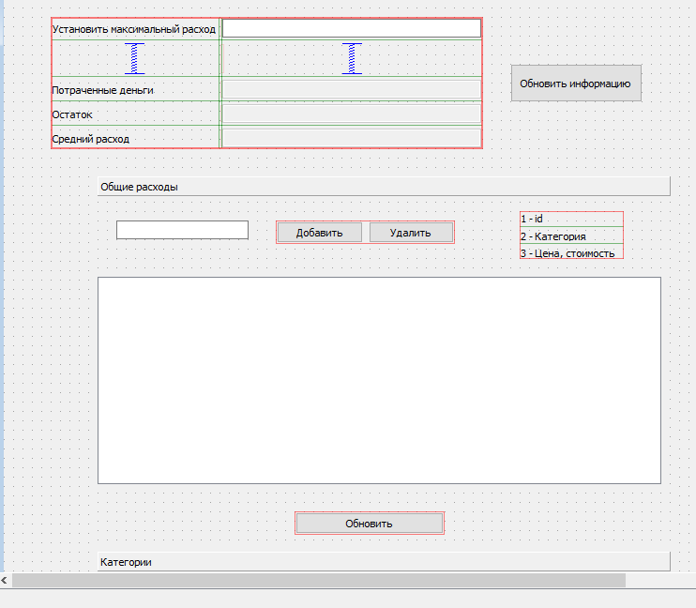
Я буду использовать графическую библиотеку PyQt5, потому что она достаточно легкая и с ней разобраться не так трудно. В QtDesigner’е создал основной интерфейс программы.

Чтобы хранить данные, использовал базу данных и библиотеку sqlite3. Для меня сложно было написать код для добавления новых строк, потому что там надо учитывать, что человек ведет недостаточно данных.
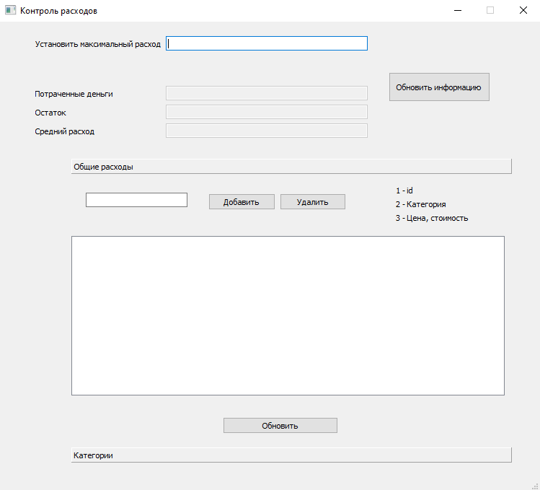
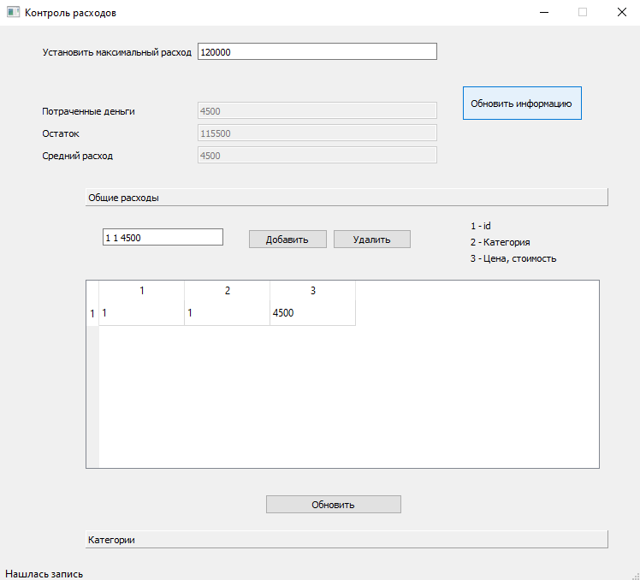
В результате у меня получилась полноценная программа для контроля расходов. С помощью неё человек будет разумно тратить свои деньги, а не на пустяки.

